Nyt.

Museet og arkivet, holder aften åben, den første onsdag i måneden.
Første gang den 5 april klokken 1900.

Du skal værre meget velkommen til et besøg, på museet og arkivet.

Har du ting du vil indlevere, tager vi gerne imod.

Vi hjælper gerne med sager, som vi har på arkivet,

Kik ind.

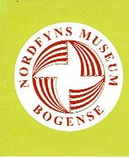
Måske Danmarks
hyggeligste museum.

